**Bài 1:**

Cho IP: 13.45.67.89 / 26

Tìm:

- Địa chỉ mạng : 13.45.67.64 / 26

- Dải Địa chỉ host (13.45.67.65 / 26 đến 13.45.67.126 / 26), số lượng host: 62

- Địa chỉ broadcast: 13.45.67.127 / 26

13 = 0000 1101

45 = 0010 1101

67 = 0100 0011

89 = 0101 1001

0000 1101. 0010 1101. 0100 0011. 0101 1001

and

1111 1111. 1111 111 1.1111 1111. 1100 0000

---------------------------------------------------------

0000 1101. 0010 1101. 0100 0011. 0100 0000

0000 1101.0010 1101.0100 0011.01 / 00 0000 🡪 net add: 13.45.67.64 / 26

0000 1101.0010 1101.0100 0011.01 / 00 0001 🡪 host add: 13.45.67.65 / 26

0000 1101.0010 1101.0100 0011.01 / 00 0010 🡪 host add: 13.45.67.66 / 26

....

0000 1101.0010 1101.0100 0011.01 / 11 1110 🡪 host add: 13.45.67.126 / 26

0000 1101.0010 1101.0100 0011.01 / 11 1111 🡪 broadcast add: 13.45.67.127 / 26

Số host = 2^6 – 2 = 62

**Cách 2:**

13.45.67.89 / 26

89 = 01 01 1001

89 (26) = 01 / 01 10 01

13.45.67. 01 / 00 0000

**13.45.67.64 / 26 = net add**

13.45.67. 01 / 11 1111

**13.45.67.127 / 26 = broadcast add**

**13.45.67.65 / 26 đến 13.45.67.126 / 26 = dải host add**

Số host = 2^6 – 2 = 62

**Bài 2:**

Cho IP: 113.59.167.89 / 23, chia thành 4 mạng con / 25

167 = 1010 01111

167 (23) = 1010 0111 / 1

113.59. 1010 011 / 0. 0

113.59.166.0 / 23

---------------

113.59. 1010 011 / 0. 0 / 000 0000

113.59. 1010 011 / 0. 0 / 000 0001

…

113.59. 1010 011 / 0. 0 / 111 1111

🡪 113.59. 1010 011 0. 0 / 000 0000

**🡪 113.59.166.0 / 25**

---------------

113.59. 1010 011 / 0. 1 / 000 0000

…..

113.59. 1010 011 / 0. 1 / 111 1111

🡪 113.59. 1010 011 0. 1 / 000 0000

**🡪 113.59. 166. 128 / 25**

---------------

113.59. 1010 011 / 1. 0 / 000 0000

…..

113.59. 1010 011 / 1. 0 / 111 1111

🡪 113.59. 1010 011 1. 0 / 000 0000

**🡪 113.59. 167. 0 / 25**

---------------

113.59. 1010 011 / 1. 1 / 000 0000

…..

113.59. 1010 011 / 1. 1 / 111 1111

🡪 113.59. 1010 011 1. 1 / 000 0000

**🡪 113.59. 167. 128 / 25**

Cách 2:

113.59.166.0 / 23

113.59. 1010 011 / 0. 0 / 000 0000

🡪 113.59. 1010 011 0. 0 000 0000

**🡪 113.59.166.0 / 25**

113.59. 1010 011 / 0. 1 / 000 0000

🡪 113.59. 1010 011 0. 1 000 0000

**🡪 113.59. 166. 128 / 25**

113.59. 1010 011 / 1. 0 / 000 0000

🡪 113.59. 1010 011 1. 0 000 0000

**🡪 113.59. 167. 0 / 25**

113.59. 1010 011 / 1. 1 / 000 0000

🡪 113.59. 1010 011 1. 1 000 0000

**🡪 113.59. 167. 128 / 25**

**Bài 3:**

Cho IP: 113.59.167.189 / 22, chia thành 8 mạng con / 25

**Bài 4:**

Cho IP: 113.59.167.89 / 23, chia cho các phòng:

+, Phòng A có 31 host

+, Phòng B có 21 host

+, Phòng C có 8 host

+, Phòng D có 63 host

**Bài 5:**  
Thực hành:

Chia SW Thành 2 Vlan, VL 1 và VL2

Vlan 1 – IP1: 13.24.35.46 / 24

Vlan 2 – IP2: 113.124.135.46 / 24

Đặt địa chỉ cho PC 1, 2 – IP1; PC 3, 4 - IP 2

Ping các PC với nhau 🡪 xem kq thế nào ?

Đặt Router vào và gán cho giao diện Router vào các vùng IP tương ứng.

Đặt default gateway cho các PC về giao diện của Router tương ứng

Ping các PC với nhau 🡪 xem kq thế nào ?

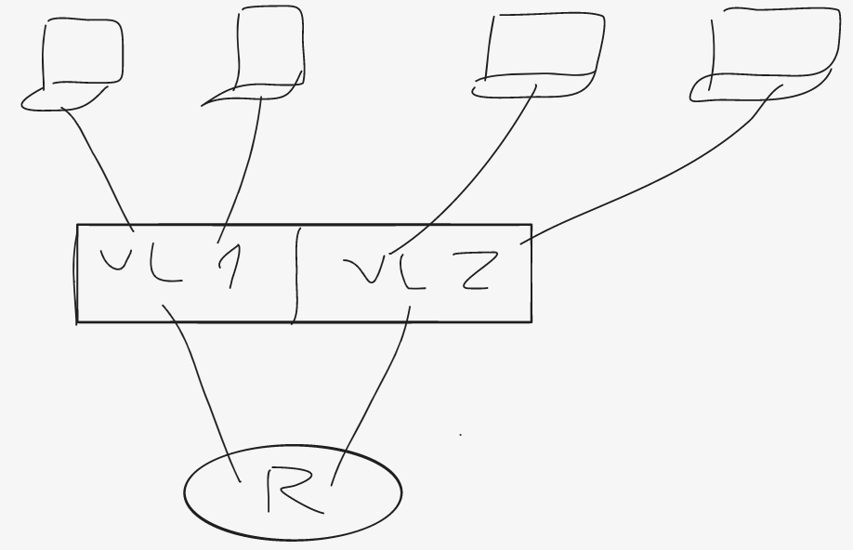

**Bài 2:**

Cho dải đại chỉ: 115.37.81.95 / 23. Chia dải này cho các phòng như sau

- Phòng A có 31 máy

- Phòng B có 12 máy

- Phòng C có 19 máy

- Phòng D có 61 máy

Bước 1: Xác định địa chỉ mạng ban đầu

* Địa chỉ mạng: 115.37.80.0 / 23

Bước 2: Xác định /x cho các phòng

* Phòng A có 31 máy: >= 33 🡪 2^m >= 33 🡪 m = 6 ( /26)
* Phòng B có 12 máy: >= 14 🡪 2^m >= 14 🡪 m = 4 ( /28)
* Phòng C có 19 máy: >= 21 🡪 2^m >= 21 🡪 m = 5 ( /27)
* Phòng D có 61 máy: >= 63 🡪 2^m >= 63 🡪 m = 6 ( /26)

Bước 3: Chia các mạng con cho các phòng.

* Chia /23 thành các /26 🡪 8 cái /26
* 8 = 2^(26-23) = 2^3 = 8

|  |  |  |
| --- | --- | --- |
| 1: /26 | 115.37.80.0 / 26 | Phòng A |
| 2: /26 | 115.37.80.64 / 26 | Phòng D |
| 3: /26 | 115.37.80.128 / 26 | 115.37.80.128 / 26 🡪 2 cái /27  - 115.37.80.128 / 27 🡪 Phòng C  - 115.37.80.160 / 27 🡪 2 cái / 28  115.37.80.160 / 27 🡪 2 cái / 28  - 115.37.80.160 / 28 🡪 Phòng D  - 115.37.80.176 / 28 🡪 Còn thừa |
| 4: /26 | 115.37.80.192 / 26 |  |
| 5: /26 | 115.37.81.0 / 26 |  |
| 6: /26 | 115.37.81.64 / 26 |  |
| 7: /26 | 115.37.81.128 / 26 |  |
| 8: /26 | 115.37.81.192 / 26 |  |

Bài tập 7/10/2021:

Chia SW Thành 2 Vlan, VL 1 và VL2

Vlan 1 – IP1: 13.24.35.46 / 24

Vlan 2 – IP2: 113.124.135.46 / 24

Đặt địa chỉ cho PC 1, 2 – IP1; PC 3, 4  - IP 2

Nối các SW bằng đường trunking – chưa nối Router – ping các máy tính ?

Nối các Router vào, cấu hình định tuyến động/tĩnh – ping các máy tính ?

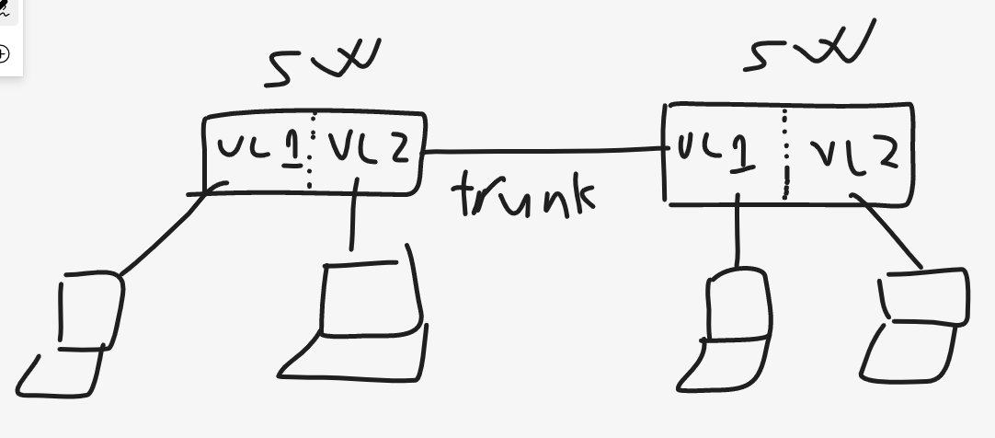

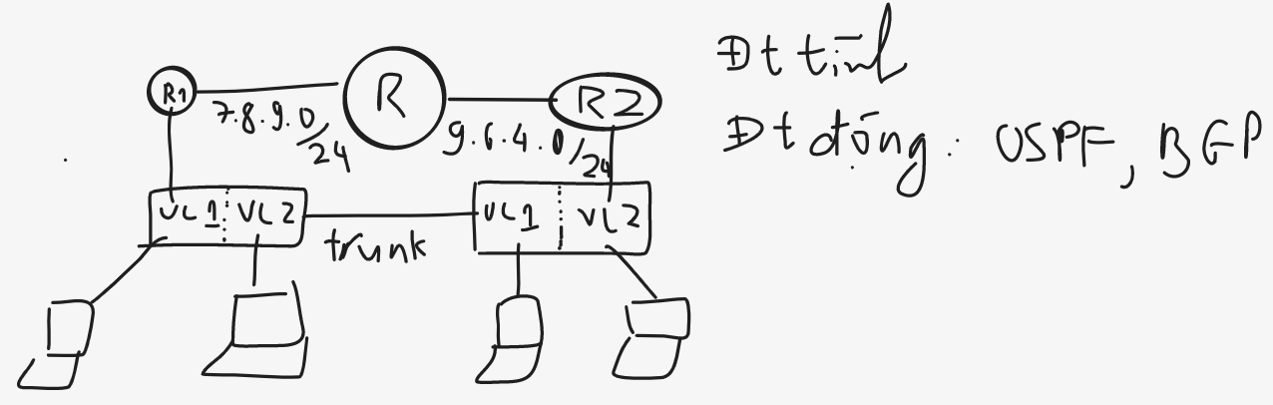

**Bài 3:**

Cho dải đại chỉ: 151.140.181.13 / 24. Chia dải này cho các phòng như sau

- Phòng A có 31 máy

- Phòng B có 19 máy

- Phòng C có 61 máy

- Phòng D có 8 máy

Bước 1: Xác định địa chỉ mạng

* 151.140.181.0 / 24

Bước 2: Xác định /x cho từng phòng (máy = hosts)

* Phòng A có 31 máy 🡪 địa chỉ >= 31 + 2 = 33 🡪 2^6 >=33 🡪 /26
* Phòng B có 19 máy 🡪 địa chỉ >= 19 + 2 = 21 🡪 2^5 >=21 🡪 /27
* Phòng C có 61 máy 🡪 địa chỉ >= 61 + 2 = 63 🡪 2^6 >= 63 🡪 /26
* Phòng D có 8 máy 🡪 địa chỉ >= 8 + 2 = 10 🡪 2^4 >= 10 🡪 /28

Bước 3: Chia IP cho các phòng

Chia 151.140.181.0 / 24 🡪 4 dải /26

|  |  |  |
| --- | --- | --- |
| 1: /26 | 151.140.181.0 / 26 | Phòng A |
| 2: /26 | 151.140.181.64 / 26 | Phòng C |
| 3: /26 | 151.140.181.128 / 26 | Chia 🡪 2 dải /27  151.140.181.128 / 27 🡪 Phòng B  151.140.181.160 / 27  Chia 151.140.181.160 / 27 🡪 2 dải /28  151.140.181.160 / 28 🡪 Phòng D  151.140.181.176 / 28 |
| 4: / 26 | 151.140.181.192 / 26 |  |

Bài tập về nhà

